Git / GitHub

Git es la Tecnología, Sistema de Control de Versiones

GitHub es un Hosting de Repositorios Git

Git
Git es un sistema de control de versiones distribuído (scvd) escrito en C. Un sistema de control de versiones permite la creación de una historia para una colección de archivos e incluye la funcionalidad para revertir la colección de archivos a otro estado.
Git mantiene todas las versiones. Por lo tanto, se puede revertir a cualquier punto en la historia de nuestro código fuente.
Git tiene tres estados principales en los que se pueden encontrar los archivos: confirmado (committed), modificado (modified), y preparado (staged).
Confirmado significa que los datos están almacenados de manera segura en la base de datos local.
Modificado significa que se ha modificado el archivo pero todavía no se ha confirmado en nuestra base de datos.
Preparado significa que se ha marcado un archivo modificado en su versión actual para que vaya en la próxima confirmación.
Git realiza los commits a nuestro repositorio local y es posible sincronizar ese repositorio con otros (tal vez remotos) repositorios. Git permite clonar los repositorios, por ejemplo, crear una copia exacta de un repositorio incluyendo la historia completa del código fuente. Los dueños de los repositorios pueden sincronizar los cambios via push (transfiere los cambios al repositorio remoto) o pull (obtiene los cambios desde un repositorio remoto).
Git soporta el concepto de branching, es decir, podemos tener varias versiones diferentes de nuestro código fuente. Si queremos desarrollar una nueva versión, podemos abrir un branch en nuestro código fuente y hacer los cambios en este branch sin afectar el principal desarrollo del código de la aplicación.

- Terminología

Término | Definición
Repositorio | Un repositorio contiene la historia, las diferentes versiones en el tiempo y todas los distintos branch y etiquetas. En Git, cada copia del repositorio es un repositorio completo. El repositoro permite obtener revisiones en la copia actual
Branch | Un branch es una línea separada de código con su propia historia. Es posible crear un nuevo branch a partir de otro existente y cambiar el código independientemente de otros branches.  Uno de los branches es el original (generalmente llamado master).  El usuario selecciona un branch y trabaja en ese branch seleccionado, el cual es llamado copia actual (working copy).  Seleccionar un branch es conocido como "obtener un branch" (checkout a branch)
Etiquetas (Tags) | Un tag (una etiqueta) apunta a un cierto punto en el tiempo en un branch específico. Con un tag, es posible tener un punto con un tiempo al cual  siempre sea posible revertir el código, por ejemplo, ponerle el tag "testing" al código 01.01.2017
Commit | Un commit crea una revisión nueva la cual puede ser obtenida después, por ejemplo, para ver el código fuente de una versión anterior.  Cada commit contiene el autor y el que realizó el commit (comiteador), siendo así posible identificar el origen del cambio. El autor y el  comiteador pueden ser diferentes personas.
URL | Una URL en Git determina la ubicación de un repositorio
Revisión | Representa una versión del código fuente. Git identifica revisiones con un id SHA1. Los id son de 160 bits de largo y son representados en hexadecimal. La última versión puede ser direccionada a través de "HEAD", la versión anterior mediante "HEAD-1" y así siguiendo

- Entorno
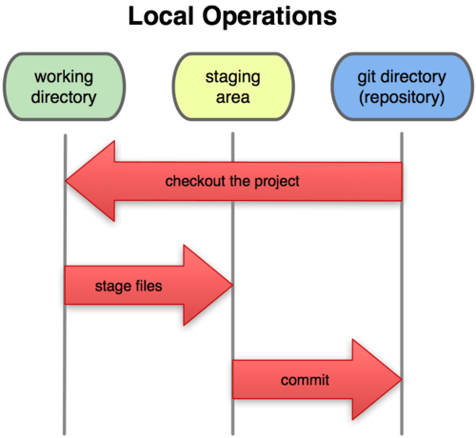
Directorio de trabajo, área de preparación y directorio de Git.
El directorio de trabajo es una copia de una versión del proyecto. Estos archivos se sacan de la base de datos comprimida en el directorio de Git, y se colocan en disco para que poder usarlos o modificarlos.
El área de preparación es un sencillo archivo, generalmente contenido en el directorio de Git, que almacena información acerca de lo que va a ir en la próxima confirmación. A veces se le denomina índice, pero se está convirtiendo en estándar el referirse a ella como el área de preparación.
El directorio de Git es donde Git almacena los metadatos y la base de datos de objetos para el proyecto. Es la parte más importante de Git, y es lo que se copia cuando se clona un repositorio desde otro ordenador.

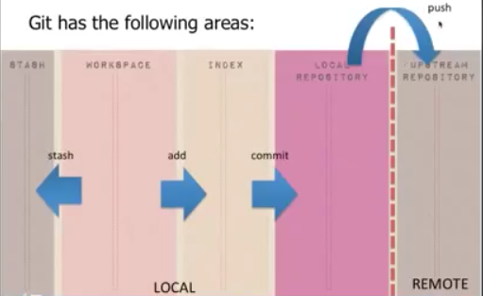

- Archivos especiales
.git | Carpeta oculta creada por Git en el directorio del proyecto, para guardar toda la información relativa al repositorio.
.gitconfig | Permite almacenar configuraciones globales.  Ese archivo debe ser ubicado en el directorio de usuario (el home)
.git/config | Contiene la configuración local del repositorio
.gitignore | Permite ignorar ciertos archivos y directorios.  Este archivo puede estar en cualquier directorio y puede contener patrones para archivos.
.gitattributes | Contiene atributos de ajuste.  Se fijan en uno de los directorios del proyecto (normalmente en la raíz del proyecto)
. git/info/attributes | Contiene atributos de ajuste cuando no queremos guardar el archivo de atributos dentro del proyecto.

- Trabajando con Git

  - Crear Repositorio en Local

    - Crear Carpeta donde estará todo el software desarrollado

    - Crear el Repositorio
C:\Temp\Proyecto1>git init
Initialized empty Git repository in C:/Temp/Proyecto1/.git/
Creará en el directorio del proyecto, una carpeta donde se guarda toda la información relativa al repositorio

    - [Configurar el usuario (es conveniente indicarle usuario a utilizar y email). Esto se hará la primera vez que instalemos Git y se utilizarán al hacer el Commit del Repositorio.]
C:\Temp\Proyecto1>git config --global user.name "Pedro Martínez"
C:\Temp\Proyecto1>git config --global user.email pedro.martinez@mixin.es
Para listar todas las propiedades que Git ha configutado:
C:\Temp\Proyecto1>git config list
…
user.email=pedro.martinez@mixin.es
user.name=Pedro Martínez
….
    - Añadir archivos modificados a la zona de Index (Staging Index)
C:\Temp\Proyecto1>git add Manual_Git-GitHub.doc

    - Ver estado de mis ficheros.
C:\Temp\Proyecto1>git status
On branch master
Initial commit
Changes to be committed:
(use "git rm --cached <file>..." to unstage)
new file: Manual_Git-GitHub.doc
Changes not staged for commit:
(use "git add <file>..." to update what will be committed)
(use "git checkout -- <file>..." to discard changes in working directory)
modified: Manual_Git-GitHub.doc
Untracked files:
(use "git add <file>..." to include in what will be committed)
~$nual_Git-GitHub.doc
En “Changes to be committed” mostrará los archivos preparados para hacer commit.
En “Untracked files” mostrará los archivos descartados para commit.

  - Hacer un Commit en Local

    - Hacemos Commit (se hará de todos los nuevos archivos añadidos al repositorio)
Con opción –m podemos poner un comentario al commit.
Si no le indicamos rama, lo hará siempre en master
C:\Temp\Proyecto1>git commit -m "Versión 1 del Manual de Git/GitHub"
[master (root-commit) 59b1413] Versión 1 del Manual de Git/GitHub
1 file changed, 0 insertions(+), 0 deletions(-)
create mode 100644 Manual_Git-GitHub.doc
Si volvemos a hacer un git status podremos observar cómo ya no tenemos disponible para añadir el archivo que ya hemos comiteado

    - Ver un historial de lo realizado en nuestro repositorio local (gracias a haber realizado con anterioridad el git config podemos ver la información de autor y correo). Lo más reciente se mostrará arriba.
C:\Temp\Proyecto1>git log
commit 59b1413a1d8f11c3857b4fc769dab32483703a63
Author: Pedro Martínez <pedro.martinez@mixin.es>
Date: Thu Mar 16 10:01:01 2017 +0100
Versión 1 del Manual de Git/GitHub

Para mostrar la información simplificada (identificador único del commit y su descripción)
C:\Temp\Proyecto1>git log --oneline
59b1413 Versión 1 del Manual de Git/GitHub

GitHub
Git Hub es gratuito para todos los repositorios públicos.

GitHub requiere crearse lo que se llama una key ssh (llave SSH).

- Crear usuario en GitHub
Para trabajar con GitHub es necesario darse de alta en la página:

https://github.com/
PEDROMARJUS
PedroMixin17
Pedro.martinez@mixin.es

- Crear repositorio en GitHub
Lo primero que haremos en GitHub, será crear un Repositorio (Remoto). Es recomendable que el nombre del proyecto remoto sea el mismo que el del local, para poder identificarlos perfectamente.

Después de crear el repositorio en GitHub nos dará una descripción de cómo acceder a nuestro Repositorio, y los comandos que necesitamos ejecutar para subir, descargar, o importar un proyecto a GitHub. GitHub creará el repositorio con el nombre de usuario + nombre del proyecto.
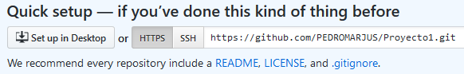
echo "# Proyecto1" >> README.md
git init
git add README.md
git commit -m "first commit"
git remote add origin https://github.com/PEDROMARJUS/Proyecto1.git
git push -u origin master
git remote add origin https://github.com/PEDROMARJUS/Proyecto1.git
git push -u origin master
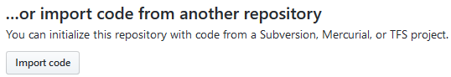

- Vincular Repositorio Git Remoto con Git Local
Para añadir el nuevo repositorio Git remoto creado, asignándole un nombre (alias) con el que referenciarlo fácilmente, deberemos ejecutar: git remote add [nombre] [url]:
C:\Temp\Proyecto1>git remote add remoto1 https://github.com/PEDROMARJUS/Proyecto1.git
Si no aparece ningún mensaje, es que se ha realizado correctamente, y será a partir de ahora, cuando podremos comunicarnos con nuestro repositorio remoto (remoto1).
- [Obtener información de los repositorios remotos vinculados]
C:\Temp\Proyecto1> git remote -v
remoto1 https://github.com/PEDROMARJUS/Proyecto1.git (fetch)
No dice que https://github.com/PEDROMARJUS/Proyecto1.git está vinculado al alias remoto1, sobre el que hemos realizado un fetch.
- Subir todos los cambios del Repositorio Local al Repositorio Remoto
Deberemos ejecutar: git push –u [nombre-remoto] [nombre-rama]
Si quieres enviar tu rama maestra (master) a tu servidor remoto (remoto1), ejecutarías esto para enviar tu trabajo al servidor:
C:\Temp\Proyecto1>git push -u remoto1 master
GitHub nos pedirá usuario y contraseña
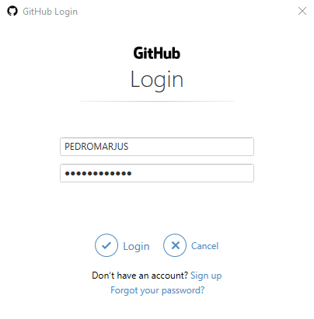
Tras lo cual nos mostrará la siguiente información:
Counting objects: 3, done.
Delta compression using up to 4 threads.
Compressing objects: 100% (2/2), done.
Writing objects: 100% (3/3), 6.71 KiB | 0 bytes/s, done.
Total 3 (delta 0), reused 0 (delta 0)
Branch master set up to track remote branch master from remoto1.
To https://github.com/PEDROMARJUS/Proyecto1.git
* [new branch] master -> master
La información que nos proporciona, es que se ha creado una nueva rama en el repositorio local, y master en local se ha subido a master en remoto.
- [Obtener información de los repositorios remotos vinculados]
C:\Temp\Proyecto1> git remote -v
remoto1 https://github.com/PEDROMARJUS/Proyecto1.git (fetch)
remoto1 https://github.com/PEDROMARJUS/Proyecto1.git (push)
No dice que https://github.com/PEDROMARJUS/Proyecto1.git está vinculado al alias remoto1, sobre el que hemos realizado un fetch y un push.
- Comprobar información subida
Si nos vamos a GitHub y actualizamos en el navegador, podremos observar cómo los archivos indicados ya han sido subidos al repositorio remoto. Al ser un repositorio público, cualquier persona que teclee la dirección de nuestro repositorio remoto, podrá ver los archivos subidos al mismo, y podrá descargarse los archivos subidos, aunque no subir, porque no hemos dado permisos para ello.
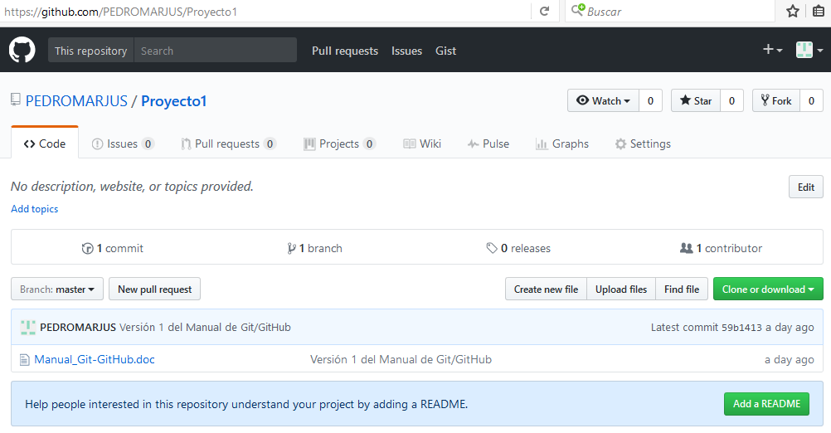
En GitHub, siempre veremos la última versión de lo subido. Si quisiéramos ver el histórico de subidas, tendríamos que verlo en la pestaña de commit, donde nos mostrára todos los commit que hayamos ido haciendo, pudiendo ver las distintas versiones de los archivos subidos, aunque realmente las modificaciones de las distintas versiones estarán físicamente en nuestra carpeta local .git. También podremos ver en la pestaña de branch las distintas ramas remotas que hayamos creado para nuestro proyecto.
Si modificásemos nuestro archivo a subir e hiciéramos todos los pasos de subida nuevamente, veríamos cómo nos aparecen ya 2 commit en GitHub.
git add Manual_Git-GitHub.doc
git commit -m "Versión 2 del Manual de Git/GitHub"
git push -u remoto1 master
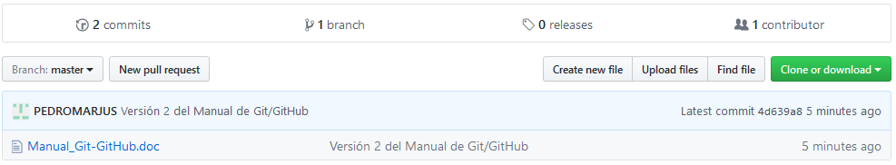
Y podríamos consultar la historia de los commit realizados, pinchando en la pestaña commits
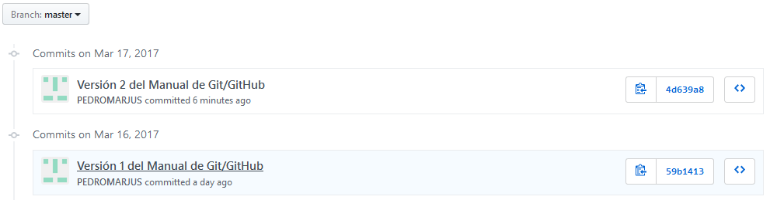
- [Descargar los cambios de un repositorio remoto a nuestro repositorio local, útil para actualizar nuestro repositorio local con los cambios realizados por otras personas]
C:\Temp\Proyecto1> git pull origin master
Si quisiérmos actualizar nuestro repositorio local sin que afecte a cambios que ya hayamos hecho en nuestros archivos.
C:\Temp\Proyecto1> git pull --rebase

Git/GitHub avanzado
- Ayuda en Git
Podemos obtener ayuda de todos los comandos que se pueden dar en Git con git help o bien git --help
C:\Temp\Proyecto2>git help
usage: git [--version] [--help] [-C <path>] [-c name=value]
[--exec-path[=<path>]] [--html-path] [--man-path] [--info-path]
[-p | --paginate | --no-pager] [--no-replace-objects] [--bare]
[--git-dir=<path>] [--work-tree=<path>] [--namespace=<name>]
<command> [<args>]
These are common Git commands used in various situations:
start a working area (see also: git help tutorial)
clone Clone a repository into a new directory
init Create an empty Git repository or reinitialize an existing one
work on the current change (see also: git help everyday)
add Add file contents to the index
mv Move or rename a file, a directory, or a symlink
reset Reset current HEAD to the specified state
rm Remove files from the working tree and from the index
examine the history and state (see also: git help revisions)
bisect Use binary search to find the commit that introduced a bug
grep Print lines matching a pattern
log Show commit logs
show Show various types of objects
status Show the working tree status
grow, mark and tweak your common history
branch List, create, or delete branches
checkout Switch branches or restore working tree files
commit Record changes to the repository
diff Show changes between commits, commit and working tree, etc
merge Join two or more development histories together
rebase Reapply commits on top of another base tip
tag Create, list, delete or verify a tag object signed with GPG
collaborate (see also: git help workflows)
fetch Download objects and refs from another repository
pull Fetch from and integrate with another repository or a local branch
push Update remote refs along with associated objects
'git help -a' and 'git help -g' list available subcommands and some
concept guides. See 'git help <command>' or 'git help <concept>'
to read about a specific subcommand or concept.
O bien obtener ayuda de un comando concreto
C:\Temp\Proyecto2>git –help remote
- Método alternativo de creación de repositorios.
Otro método podría ser crear primero el repositorio remoto en GitHub, o bien utilizar uno ya existente, y luego crearlo en local a partir de ese remoto, con git clone [nombre-remoto]
C:\Temp>git clone https://github.com/PEDROMARJUS/Proyecto2.git
Cloning into 'Proyecto2'...
warning: You appear to have cloned an empty repository.
Esto nos habrá creado nuestra carpeta en local, con la carpeta .git
Si pedimos información de los repositorios remotos vinculados, podremos ver cómo ya está asociado el proyecto remoto con origin en local
C:\Temp\Proyecto2>git remote -v
origin https://github.com/PEDROMARJUS/Proyecto2.git (fetch)
origin https://github.com/PEDROMARJUS/Proyecto2.git (push)
- Vincular Repositorio Git Local con un segundo Git Remoto.
Para añadir el nuevo repositorio Git remoto creado, asignándole un nombre (alias) con el que referenciarlo fácilmente, deberemos ejecutar: git remote add [nombre] [url]:
C:\Temp\Proyecto2>git remote add remoto2-2 https://github.com/PEDROMARJUS/Proyecto2-2.git
Si lo consultamos podremos ver cómo ahora tenemos dos asociaciones remotas (origin y remoto2-2) para un solo local (Proyecto2)

C:\Temp\Proyecto2>git remote -v
origin https://github.com/PEDROMARJUS/Proyecto2.git (fetch)
origin https://github.com/PEDROMARJUS/Proyecto2.git (push)
remoto2-2 https://github.com/PEDROMARJUS/Proyecto2-2.git (fetch)
remoto2-2 https://github.com/PEDROMARJUS/Proyecto2-2.git (push)
Si creamos un archivo en nuestro proyecto local podremos subirlo a cualquiera de los dos repositorios remotos creados, para ello lo añadimos al index y lo comiteamos.
C:\Temp\Proyecto2>git add Manual_Git-GitHub.doc
C:\Temp\Proyecto2>git commit -m "Versión 2-2 del Manual de Git/GitHub"
[master (root-commit) f3a7491] Versión 2-2 del Manual de Git/GitHub
1 file changed, 0 insertions(+), 0 deletions(-)
create mode 100644 Manual_Git-GitHub.doc
Y luego lo subimos al repositorio deseado.

C:\Temp\Proyecto2>git push -u remoto2-2 master
Counting objects: 3, done.
Delta compression using up to 4 threads.
Compressing objects: 100% (2/2), done.
Writing objects: 100% (3/3), 227.00 KiB | 0 bytes/s, done.
Total 3 (delta 0), reused 0 (delta 0)
Branch master set up to track remote branch master from remoto2-2.
To https://github.com/PEDROMARJUS/Proyecto2-2.git
* [new branch] master -> master
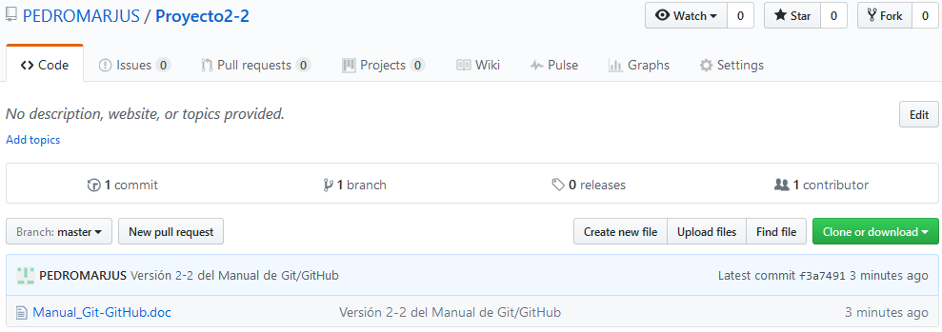
- Distintas opciones de ver la información del historial de todo lo realizado en nuestro repositorio local
C:\Temp\Proyecto1>git log --oneline
4d639a8 Versión 2 del Manual de Git/GitHub
59b1413 Versión 1 del Manual de Git/GitHub
C:\Temp\Proyecto1>git log –oneline --decorate
4d639a8 Versión 2 del Manual de Git/GitHub
59b1413 Versión 1 del Manual de Git/GitHub
C:\Temp\Proyecto1>git log --pretty=oneline
4d639a800db61f150f2005728271fa64d6b8d21c Versión 2 del Manual de Git/GitHub
59b1413a1d8f11c3857b4fc769dab32483703a63 Versión 1 del Manual de Git/GitHub
C:\Temp\Proyecto1>git log --pretty=format:"%h %ad | %s%d [%an]" --graph --date=short
* 4d639a8 2017-03-17 | Versión 2 del Manual de Git/GitHub (HEAD -> master, origin/master) [Pedro Martínez]
* 59b1413 2017-03-16 | Versión 1 del Manual de Git/GitHub [Pedro Martinez]
- Deshacer cambios en Stage Index, ántes de hacer commit
Modificamos nuestro archivo y comprobamos su modificación
C:\Temp\Proyecto2>git status
On branch master
Your branch is up-to-date with 'remoto2-2/master'.
Changes not staged for commit:
(use "git add <file>..." to update what will be committed)
(use "git checkout -- <file>..." to discard changes in working directory)
modified: Manual_Git-GitHub.doc
no changes added to commit (use "git add" and/or "git commit -a")
Lo añadimos al Stage Index
C:\Temp\Proyecto2>git add Manual_Git-GitHub.doc
Comprobamos su nuevo estado
C:\Temp\Proyecto2>git status
On branch master
Your branch is up-to-date with 'remoto2-2/master'.
Changes to be committed:
(use "git reset HEAD <file>..." to unstage)
modified: Manual_Git-GitHub.doc
Lo sacamos del Stage Index
C:\Temp\Proyecto2>git reset HEAD Manual_Git-GitHub.doc
Unstaged changes after reset:
M Manual_Git-GitHub.doc
Comprobamos como lo ha sacado del Index
C:\Temp\Proyecto2>git status
On branch master
Your branch is up-to-date with 'remoto2-2/master'.
Changes not staged for commit:
(use "git add <file>..." to update what will be committed)
(use "git checkout -- <file>..." to discard changes in working directory)
modified: Manual_Git-GitHub.doc
no changes added to commit (use "git add" and/or "git commit -a")
- Deshacer cambios confirmados (comiteados)
Modificamos nuestro archivo y lo añadimos al Stage Index
C:\Temp\Proyecto2>git add Manual_Git-GitHub.doc
Confirmamos el archivo a subir
C:\Temp\Proyecto2>git commit -m "Commit equivocado"
[master cf95c66] Commit equivocado
1 file changed, 0 insertions(+), 0 deletions(-)
Vemos la situación
C:\Temp\Proyecto2>git status
On branch master
Your branch is ahead of 'remoto2-2/master' by 1 commit.
(use "git push" to publish your local commits)
nothing to commit, working tree clean
Revertimos el Commit
C:\Temp\Proyecto2>git revert HEAD
Nos abrirá el editor para ver los cambios realizados, donde se puede cambiar si así lo deseamos el mensaje del commit.
Revert "Commit equivocado"
This reverts commit cf95c66f7d163c9069e6d98409ff7ad919d1e364.
# Please enter the commit message for your changes. Lines starting
# with '#' will be ignored, and an empty message aborts the commit.
# On branch master
# Your branch is ahead of 'remoto2-2/master' by 1 commit.
# (use "git push" to publish your local commits)
#
# Changes to be committed:
# modified: Manual_Git-GitHub.doc
Cerramos el editor (:quit) y nos mostrará:
[master 4f426a0] Revert "Commit equivocado"
1 file changed, 0 insertions(+), 0 deletions(-)
Si queremos revertir el Commit sin que nos abra el editor
C:\Temp\Proyecto2>git revert HEAD --no-edit
Podremos ver en el log la historia de lo realizado
C:\Temp\Proyecto2>git log --pretty=format:"%h %ad | %s%d [%an]" --graph --date=short
* 4f426a0 2017-03-17 | Revert "Commit equivocado" (HEAD -> master) [Pedro Martínez]
* cf95c66 2017-03-17 | Commit equivocado [Pedro Martínez]
* f3a7491 2017-03-17 | Versión 2-2 del Manual de Git/GitHub (remoto2-2/master) [Pedro Martínez]
- Revertir cambios a un archivo y devolverlo a la situación del último commit (dejarlo tal y como estaba antes)
C:\Temp\Proyecto2>git checkout -- Manual_Git-GitHub.doc
- Restablecer repositorio a un estado anterior (se anularán cambios y como si nunca hubiéramos hecho el commit, ya que desaparecerá incluso del historial)
Asignamos una etiqueta al último commit
C:\Temp\Proyecto2>git tag commiterror
Podremos ver la etiqueta en el log
C:\Temp\Proyecto2>git log --pretty=format:"%h %ad | %s%d [%an]" --graph --date=short
* 4f426a0 2017-03-17 | Revert "Commit equivocado" (HEAD -> master, tag: commiterror) [Pedro Martínez]
* cf95c66 2017-03-17 | Commit equivocado [Pedro Martínez]
* f3a7491 2017-03-17 | Versión 2-2 del Manual de Git/GitHub (remoto2-2/master) [Pedro Martínez]
Anulamos los commit realizados hasta el commit deseado (cuyo nombre aparece entre paréntesis)
C:\Temp\Proyecto2>git reset --hard remoto2-2/master
Y vemos el resultado
C:\Temp\Proyecto2>git log --pretty=format:"%h %ad | %s%d [%an]" --graph --date=short
* f3a7491 2017-03-17 | Versión 2-2 del Manual de Git/GitHub (HEAD -> master, remoto2-2/master) [Pedro Martínez]

Nada se pierde
C:\Temp\Proyecto2>git log --all
commit 4f426a072a5aa0351071b2a44bad88dad24a7c1f
Author: Pedro Martínez <pedro.martinez@mixin.es>
Date: Fri Mar 17 13:13:57 2017 +0100

Revert "Commit equivocado"

This reverts commit cf95c66f7d163c9069e6d98409ff7ad919d1e364.

commit cf95c66f7d163c9069e6d98409ff7ad919d1e364
Author: Pedro Martínez <pedro.martinez@mixin.es>
Date: Fri Mar 17 13:11:06 2017 +0100

Commit equivocado

commit f3a749178c2ff519d33334d7c8602fc48bb0ac07
Author: Pedro Martínez <pedro.martinez@mixin.es>
Date: Fri Mar 17 12:11:27 2017 +0100

Versión 2-2 del Manual de Git/GitHub

https://esparta.github.io/gitimmersion-spanish/lab_17.html

- Subir varios archivos
Modificamos varios archivos y los añadimos todos al Stage Index (se añadirán todos los archivos, carpetas y subcarpetas del directorio actual)
C:\Temp\Proyecto2>git add .
O es este otro?
C:\Temp\Proyecto2>git add –r .
Confirmamos los archivos a subir
C:\Temp\Proyecto2>git commit -m "Commit varios archivos"

[master cf95c66] Commit equivocado
1 file changed, 0 insertions(+), 0 deletions(-)

- Borrar archivos de la zona de Index (Staging Index)
C:\Temp\Proyecto1>git rm Manual_Git-GitHub.doc
- Trabajar con Ramas (branch)
Podemos crear distintas ramas de trabajo, donde poner las distintas versiones del software de nuestra aplicación, muy útil cuando se están realizando distintos cambios en una misma aplicación.
Obtener la rama en la que estamos trabajando en local. La rama en la que estamos situados, aparecerá marcada con un asterisco. La rama principal del proyecto se crea automáticamente con nombre master.
C:\Temp\Proyecto2>git branch
Crear una rama nueva en el proyecto
C:\Temp\Proyecto2>git branch rama1
Cambiarnos de rama
C:\Temp\Proyecto2>git checkout rama1
Crear una nueva rama y cambiarnos a ella
C:\Temp\Proyecto2>git checkout –b rama2
Borrar una rama
C:\Temp\Proyecto2>git branch –d rama1
Mostrar las ramas (incluidas las remotas)
C:\Temp\Proyecto2>git branch --all
- Fusionar Ramas
Podemos fusionar las modificaciones de archivos realizados en dos ramas.
Nos vamos a la rama destino
C:\Temp\Proyecto2>git checkout master
Indicamos la rama origen de la que queremos mezclar datos. Lo que habremos hecho es añadir los cambios realizados en los archivos de rama2 a master.
C:\Temp\Proyecto2>git merge rama2
Borrar la rama fusionada
C:\Temp\Proyecto2>git branch –d rama2
- Ir a un commit del historial, para dejar los archivos tal y como estaban en ese commit
Podemos ir a un commit que hayamos hecho atrás en el tiempo.
Vemos los commit realizados para elegir commit
C:\Temp\Proyecto1>git log --oneline
4d639a8 Versión 2 del Manual de Git/GitHub
59b1413 Versión 1 del Manual de Git/GitHub
Nos vamos al commit deseado, para ello le damos el código de commit, esto nos llevara a un commit atrás en el tiempo (detached HEAD), donde podremos examinar los archivos del mismo, crear un tag, e incluso crear una nueva rama.
C:\Temp\Proyecto2>git checkout 59b1413
Nos volvemos a la rama anterior
C:\Temp\Proyecto2>git checkout master
- Trabajando con alias a un commit
Asignamos una etiqueta al último commit (el commit en el que estamos ahora)
C:\Temp\Proyecto2>git tag tagcommit
Crear un alias para un commit concreto y anterior en el tiempo
C:\Temp\Proyecto1>git log --oneline
4d639a8 Versión 2 del Manual de Git/GitHub
59b1413 Versión 1 del Manual de Git/GitHub
C:\Temp\Proyecto2>git tag tagV1 59b1413
Ver los Tags creados en el repositorio
C:\Temp\Proyecto2>git tag
xxxxxxxxxxxxxxxxxx
Nos vamos a una rama por medio de su Tag
C:\Temp\Proyecto2>git checkout tagV1

Otras consideraciones
Existen otros repositorios remotos donde alojar nuestro software, como :
- Bitbucket, que admite repositorios remotos privados (hasta 5 colaboradores)
https://bitbucket.org/

Bibliografía
https://git-scm.com/
http://gitimmersion.com/

https://youtu.be/NmbqlkLTOSI

https://git-scm.com/book/es/v1/Empezando-Obteniendo-ayuda

git remote –v
git add xxxx
git commit –m “Comentario”
git push origin master

git ls-files consigo la lista de todos los archivos gestionados por git

